МИНОБРНАУКИ РОССИИ
Федеральное государственное бюджетное образовательное учреждение высшего образования
«Тульский государственный университет»
Институт прикладной математики и компьютерных наук

ЛАБОРАТОРНАЯ РАБОТА №7
по дисциплине
Мобильное программирование

по теме
«Работа с цветом. Изменение размера шрифта»

Выполнил: ст. гр. 220032-11 Лаукерт К.М.

Принял: к.ф.-м.н., доцент кафедры ИБ ИПМКН Лихачев И.В.

Тула 2026

Лабораторная работа №7
по теме «Работа с цветом. Изменение размера шрифта»

Цель работы
Изучить особенности использования цветовых ресурсов при разработке приложений в среде Android Studio, а также освоить изменение размера шрифта надписи по нажатию кнопок и настройку иконки приложения.

Задание
Создать приложение, изменяющее по нажатию на соответствующие кнопки размер шрифта надписи, размещённой на экране. Для приложения создать иконку, настроить её и убедиться, что иконка приложения изменилась на домашнем экране эмулятора.

Ход выполнения
Создано приложение «Размер шрифта» (пакет ru.tulsu.mobileprogramming.fontsize) на основе шаблона Empty Activity. Экран построен на LinearLayout с идентификатором root_layout: внешний контейнер окрашивается в выбранный цвет, а содержимое размещено на белой панели со скруглёнными углами. Все подписи кнопок вынесены в строковые ресурсы res/values/strings.xml.
Палитра фона вынесена в отдельный файл res/values/colors.xml: ресурсы redColor, yellowColor и greenColor задают красный, жёлтый и зелёный цвета. Красный цвет назначен фоном root_layout по умолчанию, как в лабораторной работе. На экране размещены надпись sampleText, текстовое поле sizeValue с текущим размером, кнопки «Мельче», «Крупнее», «Сброс» и три кнопки палитры с фонами-образцами.
В MainActivity для кнопок назначены обработчики setOnClickListener. Размер шрифта хранится в поле textSizeSp и применяется методом setTextSize(TypedValue.COMPLEX_UNIT_SP, ...), поэтому значение задаётся в масштабно-независимых единицах sp и учитывает системный масштаб шрифта. Кнопки «Мельче» и «Крупнее» изменяют размер с шагом 4 sp в диапазоне от 16 до 44 sp; на границах диапазона соответствующая кнопка становится недоступной. Кнопка «Сброс» возвращает исходные 24 sp.
Кнопки палитры вызывают метод pickBackground, который запоминает идентификатор цветового ресурса, окрашивает root_layout через setBackgroundColor и меняет цвет строки состояния. Текущий размер и выбранный цвет сохраняются в onSaveInstanceState и восстанавливаются в onCreate, поэтому после поворота экрана состояние приложения не сбрасывается.
Иконка приложения нарисована векторным ресурсом ic_launcher_foreground.xml: белые буквы «Aa» на фиолетовом фоне. Для Android 8.0 и новее в папке res/mipmap-anydpi-v26 создан адаптивный значок ic_launcher.xml из слоёв background и foreground, для более старых версий сгенерированы растровые ic_launcher.png и ic_launcher_round.png в наборах mipmap-mdpi ... mipmap-xxxhdpi (48–192 px). В манифесте указаны атрибуты android:icon и android:roundIcon.
Листинг MainActivity.kt:
package ru.tulsu.mobileprogramming.fontsize

import android.app.Activity
import android.os.Bundle
import android.util.TypedValue
import android.widget.Button
import android.widget.LinearLayout
import android.widget.TextView

/**
* Экран изменения размера шрифта надписи и цвета фона.
*
* Размер надписи меняется кнопками «Мельче» и «Крупнее» в диапазоне
* MIN_TEXT_SIZE_SP..MAX_TEXT_SIZE_SP, кнопка «Сброс» возвращает исходное
* значение. Три кнопки палитры перекрашивают фон в цвета из colors.xml.
* Текущий размер и выбранный цвет сохраняются при пересоздании Activity.
*/
class MainActivity : Activity() {

private lateinit var rootLayout: LinearLayout
private lateinit var sampleText: TextView
private lateinit var sizeValue: TextView
private lateinit var smallerButton: Button
private lateinit var largerButton: Button

private var textSizeSp = DEFAULT_TEXT_SIZE_SP
private var backgroundColorRes = R.color.redColor

override fun onCreate(savedInstanceState: Bundle?) {
super.onCreate(savedInstanceState)
setContentView(R.layout.activity_main)

rootLayout = findViewById(R.id.root_layout)
sampleText = findViewById(R.id.sampleText)
sizeValue = findViewById(R.id.sizeValue)
smallerButton = findViewById(R.id.smallerButton)
largerButton = findViewById(R.id.largerButton)

if (savedInstanceState != null) {
textSizeSp = savedInstanceState.getInt(KEY_TEXT_SIZE, DEFAULT_TEXT_SIZE_SP)
backgroundColorRes = savedInstanceState.getInt(KEY_BACKGROUND, R.color.redColor)
}

applyTextSize()
applyBackground()

smallerButton.setOnClickListener { changeTextSize(-STEP_SP) }
largerButton.setOnClickListener { changeTextSize(STEP_SP) }
findViewById<Button>(R.id.resetButton).setOnClickListener {
textSizeSp = DEFAULT_TEXT_SIZE_SP
applyTextSize()
}

findViewById<Button>(R.id.redButton).setOnClickListener { pickBackground(R.color.redColor) }
findViewById<Button>(R.id.yellowButton).setOnClickListener { pickBackground(R.color.yellowColor) }
findViewById<Button>(R.id.greenButton).setOnClickListener { pickBackground(R.color.greenColor) }
}

override fun onSaveInstanceState(outState: Bundle) {
outState.putInt(KEY_TEXT_SIZE, textSizeSp)
outState.putInt(KEY_BACKGROUND, backgroundColorRes)
super.onSaveInstanceState(outState)
}

/** Применяет текущий размер к надписи, счётчику и доступности кнопок. */
private fun applyTextSize() {
sampleText.setTextSize(TypedValue.COMPLEX_UNIT_SP, textSizeSp.toFloat())
sizeValue.text = getString(R.string.size_value, textSizeSp)

smallerButton.isEnabled = textSizeSp > MIN_TEXT_SIZE_SP
largerButton.isEnabled = textSizeSp < MAX_TEXT_SIZE_SP
smallerButton.alpha = if (smallerButton.isEnabled) 1f else DISABLED_ALPHA
largerButton.alpha = if (largerButton.isEnabled) 1f else DISABLED_ALPHA
}

private fun changeTextSize(delta: Int) {
val next = (textSizeSp + delta).coerceIn(MIN_TEXT_SIZE_SP, MAX_TEXT_SIZE_SP)
if (next == textSizeSp) return
textSizeSp = next
applyTextSize()
animateSample()
}

/** Подсвечивает надпись коротким увеличением, чтобы изменение было заметно. */
private fun animateSample() {
sampleText.animate()
.scaleX(1.06f)
.scaleY(1.06f)
.setDuration(90)
.withEndAction {
sampleText.animate()
.scaleX(1f)
.scaleY(1f)
.setDuration(120)
.start()
}
.start()
}

private fun pickBackground(colorRes: Int) {
if (backgroundColorRes == colorRes) return
backgroundColorRes = colorRes
applyBackground()
}

/** Красит контейнер и строку состояния выбранным цветом палитры. */
private fun applyBackground() {
val color = getColor(backgroundColorRes)
rootLayout.setBackgroundColor(color)
window.statusBarColor = color
}

private companion object {
const val DEFAULT_TEXT_SIZE_SP = 24
const val MIN_TEXT_SIZE_SP = 16
const val MAX_TEXT_SIZE_SP = 44
const val STEP_SP = 4
const val DISABLED_ALPHA = 0.4f
const val KEY_TEXT_SIZE = "text_size_sp"
const val KEY_BACKGROUND = "background_color"
}
}
Листинг разметки activity_main.xml:
<?xml version="1.0" encoding="utf-8"?>
<LinearLayout xmlns:android="http://schemas.android.com/apk/res/android"
android:id="@+id/root_layout"
android:layout_width="match_parent"
android:layout_height="match_parent"
android:background="@color/redColor"
android:gravity="center"
android:orientation="vertical"
android:padding="20dp">

<LinearLayout
android:layout_width="match_parent"
android:layout_height="wrap_content"
android:background="@drawable/panel_surface"
android:gravity="center_horizontal"
android:orientation="vertical"
android:paddingHorizontal="22dp"
android:paddingVertical="26dp">

<TextView
android:layout_width="wrap_content"
android:layout_height="wrap_content"
android:fontFamily="sans-serif-medium"
android:text="@string/title"
android:textColor="@color/ink"
android:textSize="26sp"
android:textStyle="bold" />

<TextView
android:layout_width="match_parent"
android:layout_height="wrap_content"
android:layout_marginTop="8dp"
android:gravity="center"
android:text="@string/subtitle"
android:textColor="@color/muted"
android:textSize="15sp" />

<TextView
android:id="@+id/sampleText"
android:layout_width="match_parent"
android:layout_height="wrap_content"
android:layout_marginTop="26dp"
android:gravity="center"
android:minHeight="120dp"
android:text="@string/sample_text"
android:textColor="@color/accent"
android:textSize="24sp"
android:textStyle="bold" />

<TextView
android:id="@+id/sizeValue"
android:layout_width="wrap_content"
android:layout_height="wrap_content"
android:layout_marginTop="10dp"
android:textColor="@color/muted"
android:textSize="16sp" />

<LinearLayout
android:layout_width="match_parent"
android:layout_height="wrap_content"
android:layout_marginTop="22dp"
android:baselineAligned="false"
android:orientation="horizontal">

<Button
android:id="@+id/smallerButton"
style="?android:attr/buttonStyle"
android:layout_width="0dp"
android:layout_height="52dp"
android:layout_marginEnd="6dp"
android:layout_weight="1"
android:background="@drawable/button_surface"
android:text="@string/button_smaller"
android:textAllCaps="false"
android:textColor="@color/ink"
android:textSize="15sp" />

<Button
android:id="@+id/largerButton"
style="?android:attr/buttonStyle"
android:layout_width="0dp"
android:layout_height="52dp"
android:layout_marginStart="6dp"
android:layout_marginEnd="6dp"
android:layout_weight="1"
android:background="@drawable/button_surface"
android:text="@string/button_larger"
android:textAllCaps="false"
android:textColor="@color/ink"
android:textSize="15sp" />

<Button
android:id="@+id/resetButton"
style="?android:attr/buttonStyle"
android:layout_width="0dp"
android:layout_height="52dp"
android:layout_marginStart="6dp"
android:layout_weight="1"
android:background="@drawable/button_surface"
android:text="@string/button_reset"
android:textAllCaps="false"
android:textColor="@color/ink"
android:textSize="15sp" />
</LinearLayout>

<TextView
android:layout_width="wrap_content"
android:layout_height="wrap_content"
android:layout_marginTop="26dp"
android:text="@string/background_label"
android:textColor="@color/ink"
android:textSize="16sp"
android:textStyle="bold" />

<LinearLayout
android:layout_width="match_parent"
android:layout_height="wrap_content"
android:layout_marginTop="10dp"
android:orientation="horizontal">

<Button
android:id="@+id/redButton"
style="?android:attr/buttonStyle"
android:layout_width="0dp"
android:layout_height="54dp"
android:layout_marginEnd="6dp"
android:layout_weight="1"
android:background="@drawable/swatch_red"
android:contentDescription="@string/color_red"
android:stateListAnimator="@null" />

<Button
android:id="@+id/yellowButton"
style="?android:attr/buttonStyle"
android:layout_width="0dp"
android:layout_height="54dp"
android:layout_marginStart="6dp"
android:layout_marginEnd="6dp"
android:layout_weight="1"
android:background="@drawable/swatch_yellow"
android:contentDescription="@string/color_yellow"
android:stateListAnimator="@null" />

<Button
android:id="@+id/greenButton"
style="?android:attr/buttonStyle"
android:layout_width="0dp"
android:layout_height="54dp"
android:layout_marginStart="6dp"
android:layout_weight="1"
android:background="@drawable/swatch_green"
android:contentDescription="@string/color_green"
android:stateListAnimator="@null" />
</LinearLayout>

<TextView
android:layout_width="match_parent"
android:layout_height="wrap_content"
android:layout_marginTop="22dp"
android:alpha="0.85"
android:gravity="center"
android:text="@string/footer"
android:textColor="@color/muted"
android:textSize="13sp" />
</LinearLayout>
</LinearLayout>
Листинг палитры colors.xml:
<?xml version="1.0" encoding="utf-8"?>
<resources>
<!-- Палитра фона из лабораторной работы: красный, жёлтый, зелёный. -->
<color name="redColor">#D32F2F</color>
<color name="yellowColor">#F2B705</color>
<color name="greenColor">#2E7D32</color>

<color name="panel">#FFFFFF</color>
<color name="ink">#1F1633</color>
<color name="accent">#5B45D6</color>
<color name="muted">#5F5A72</color>
<color name="button_fill">#F3EFFF</color>
<color name="button_stroke">#CFC3F5</color>
<color name="icon_background">#5B45D6</color>
</resources>
Листинг векторной иконки ic_launcher_foreground.xml:
<?xml version="1.0" encoding="utf-8"?>
<vector xmlns:android="http://schemas.android.com/apk/res/android"
android:width="108dp"
android:height="108dp"
android:viewportWidth="108"
android:viewportHeight="108">

<!-- Большая буква A: две наклонные стойки и перекладина. -->
<path
android:fillColor="#00000000"
android:pathData="M41,34 L27,74"
android:strokeColor="#FFFFFF"
android:strokeLineCap="round"
android:strokeLineJoin="round"
android:strokeWidth="7" />
<path
android:fillColor="#00000000"
android:pathData="M41,34 L55,74"
android:strokeColor="#FFFFFF"
android:strokeLineCap="round"
android:strokeLineJoin="round"
android:strokeWidth="7" />
<path
android:fillColor="#00000000"
android:pathData="M33,59 L49,59"
android:strokeColor="#FFFFFF"
android:strokeLineCap="round"
android:strokeWidth="6" />

<!-- Маленькая буква a: кольцо и правая стойка. -->
<path
android:fillColor="#00000000"
android:pathData="M83,63 A9,9 0 1,0 65,63 A9,9 0 1,0 83,63"
android:strokeColor="#FFFFFF"
android:strokeWidth="6" />
<path
android:fillColor="#00000000"
android:pathData="M83,54 L83,72"
android:strokeColor="#FFFFFF"
android:strokeLineCap="round"
android:strokeWidth="6" />
</vector>
Листинг адаптивной иконки mipmap-anydpi-v26/ic_launcher.xml:
<?xml version="1.0" encoding="utf-8"?>
<adaptive-icon xmlns:android="http://schemas.android.com/apk/res/android">
<background android:drawable="@color/icon_background" />
<foreground android:drawable="@drawable/ic_launcher_foreground" />
<monochrome android:drawable="@drawable/ic_launcher_foreground" />
</adaptive-icon>

Результат выполнения
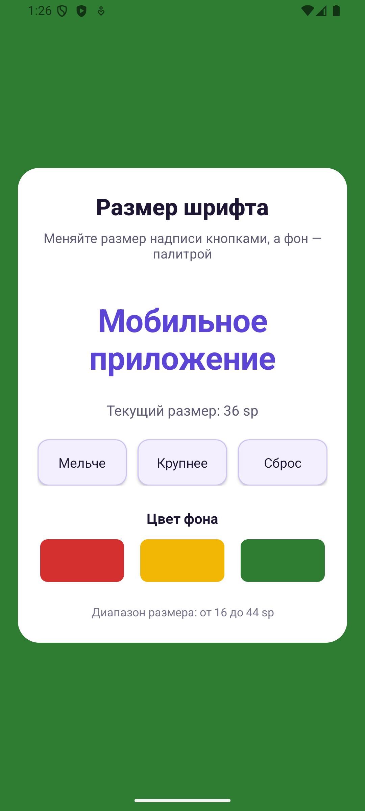
Рисунок 1 — Экран приложения после трёх нажатий на кнопку «Крупнее» и выбора зелёного фона: размер надписи 36 sp
Приложение собрано в подписанный debug-APK, установлено и запущено на эмуляторе Android. Три нажатия на кнопку «Крупнее» увеличили размер надписи с 24 до 36 sp, что отображается в строке «Текущий размер: 36 sp». Нажатие на зелёный образец палитры перекрасило фон контейнера и строку состояния. Проверены границы диапазона: при 16 sp кнопка «Мельче» становится недоступной, при 44 sp — кнопка «Крупнее».
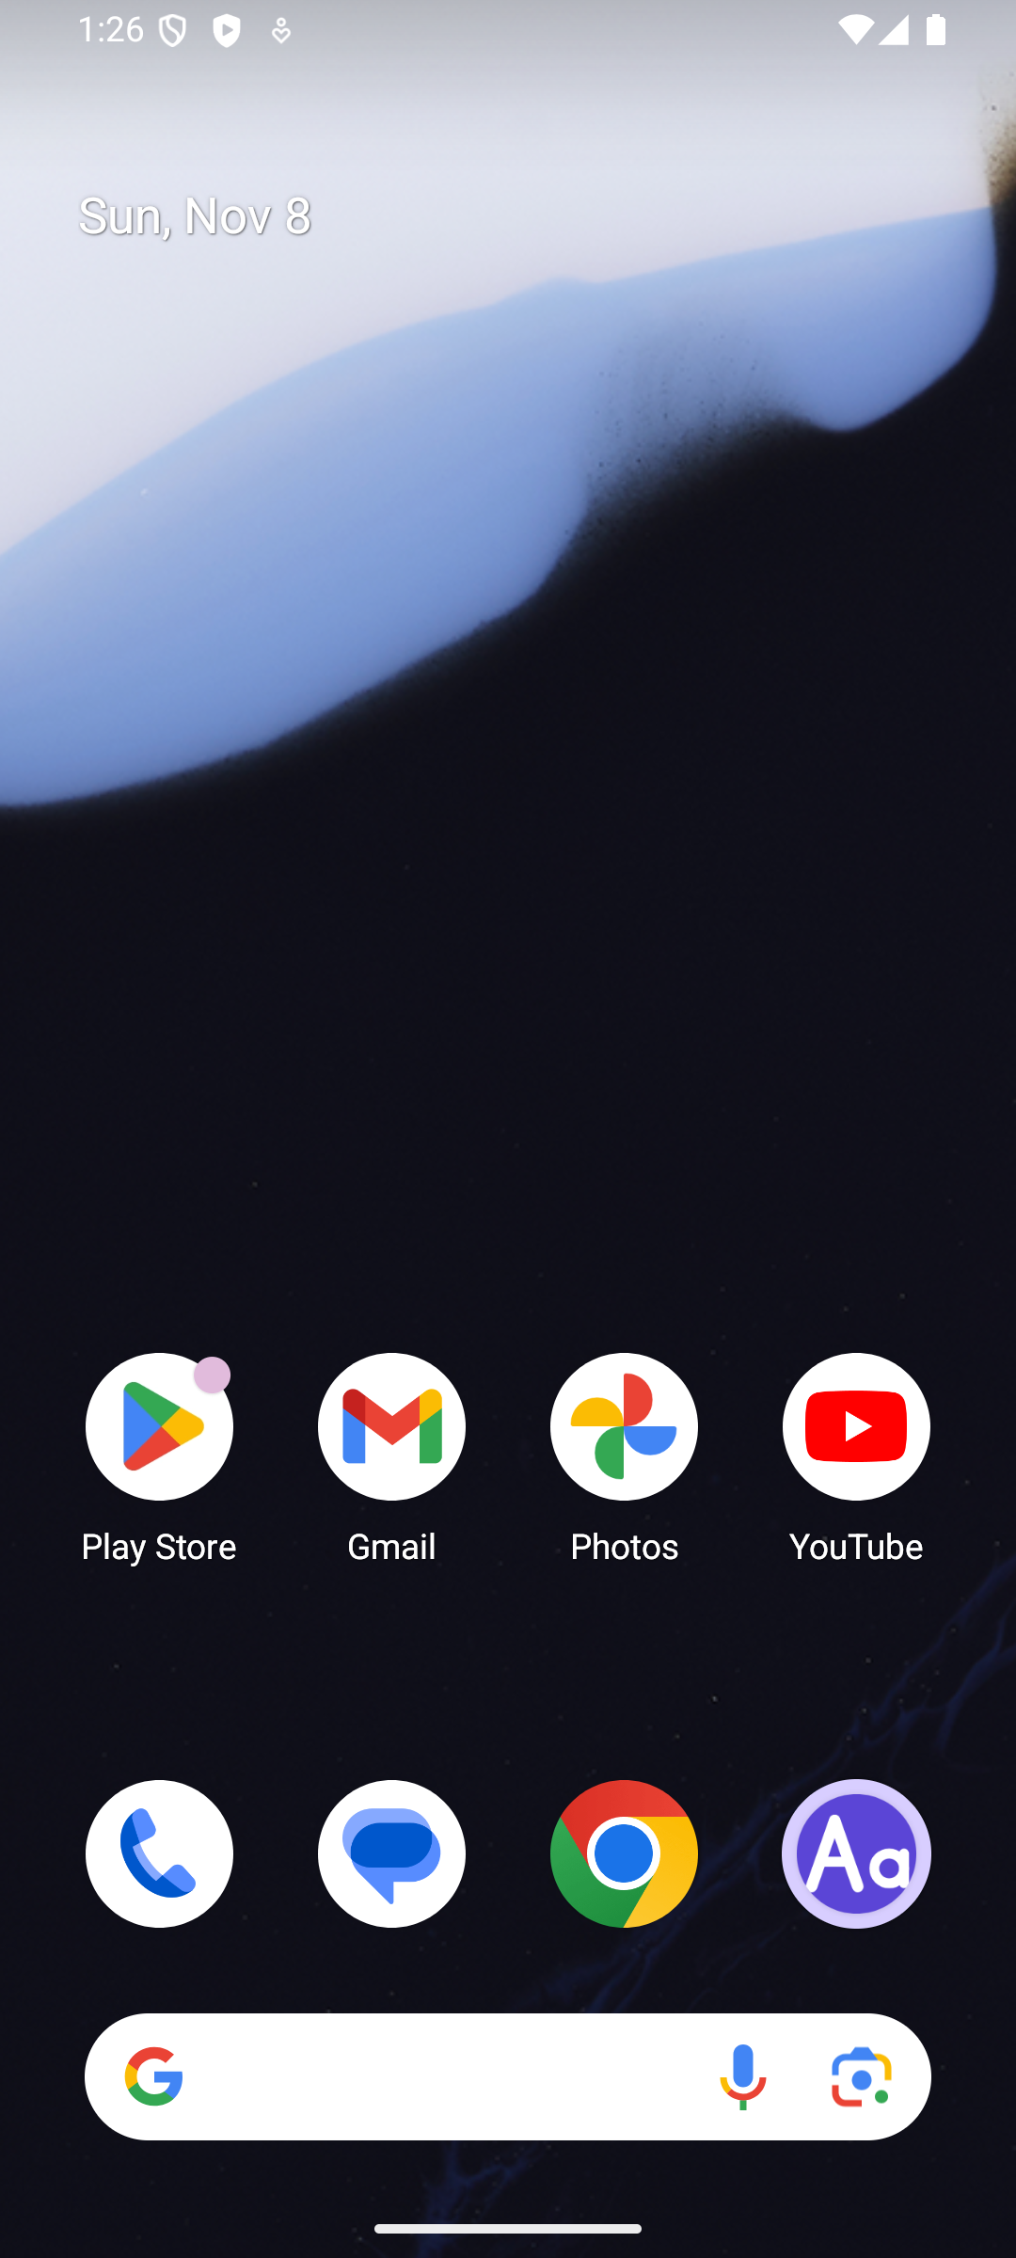
Рисунок 2 — Иконка «Aa» приложения на домашнем экране эмулятора
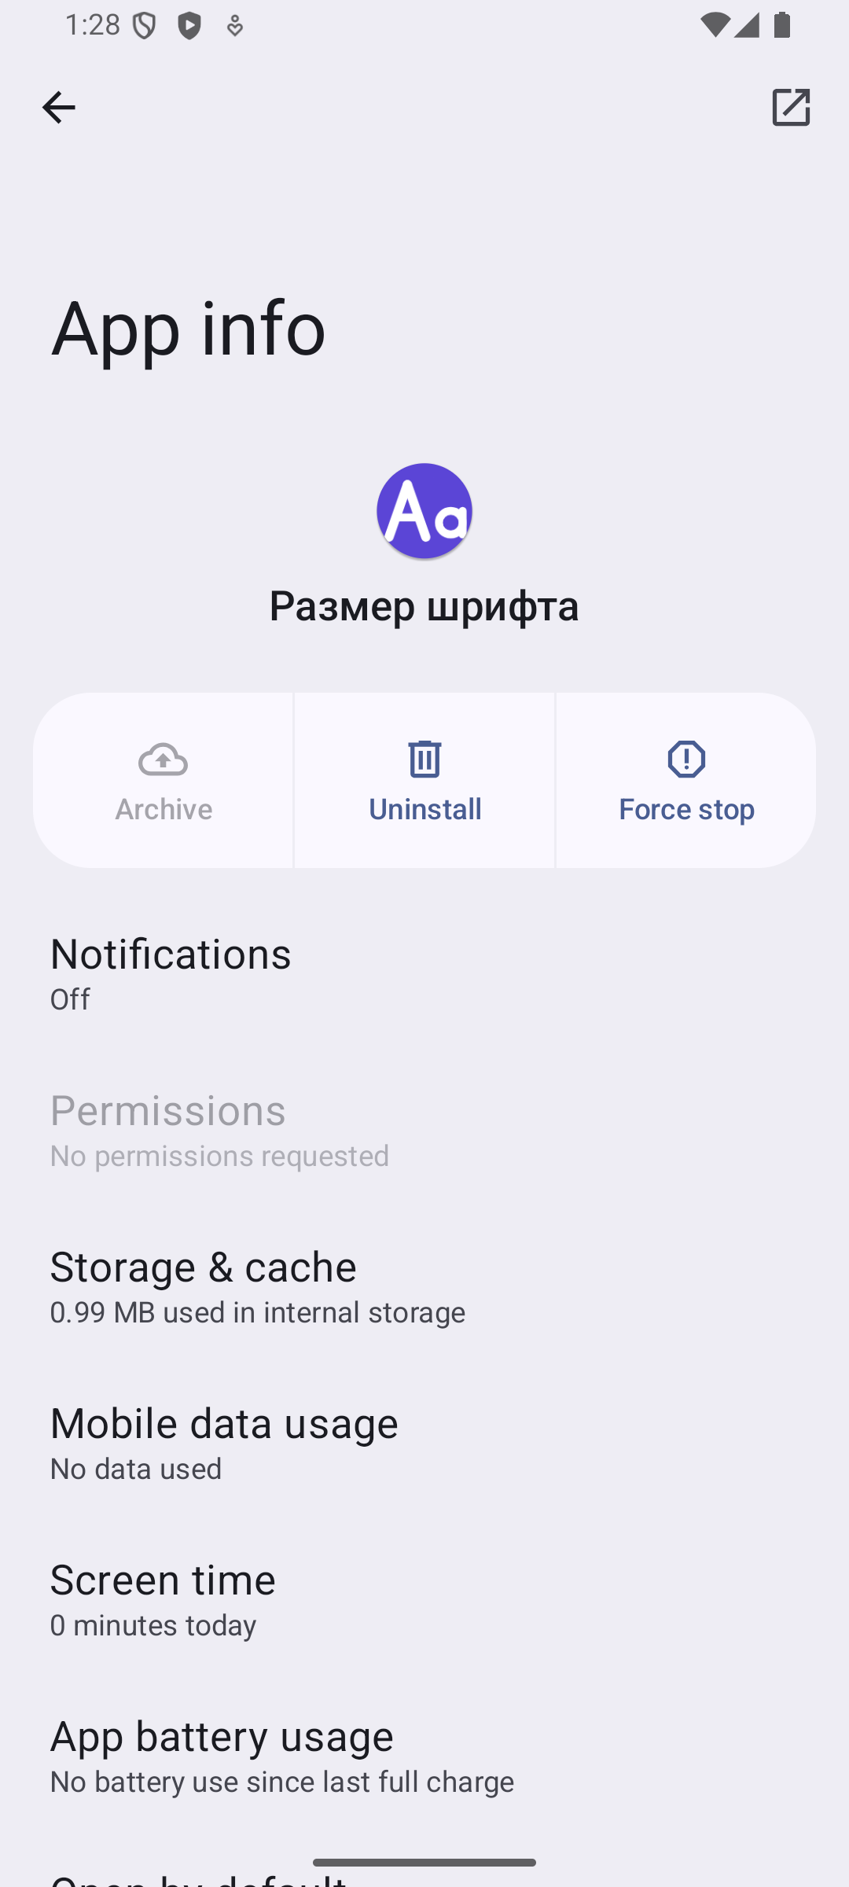
Рисунок 3 — Иконка и название приложения в окне сведений о приложении
После установки на домашнем экране эмулятора появилась новая иконка «Aa» на фиолетовом фоне вместо стандартного зелёного робота Android. На снимке окна сведений о приложении видны та же иконка и название «Размер шрифта».

Вывод
В ходе работы создано Android-приложение, которое по нажатию кнопок изменяет размер шрифта надписи в диапазоне от 16 до 44 sp. Освоены работа с цветовыми ресурсами в colors.xml, изменение фона контейнера и строки состояния, установка размера текста в sp, блокировка кнопок на границах диапазона и сохранение состояния Activity. Отдельно выполнена замена стандартной иконки: подготовлен векторный передний план, адаптивный значок для современных версий Android и растровые mipmap-файлы для старых версий, после чего новая иконка проверена на домашнем экране эмулятора.

